棠外附小二年级下册五单元周末试卷
班级： 姓名： 家长签字：
一、看拼音，写词语。
qī ɡuǎi bā wān chuí ɡuà duō kuī xiǎo ɡǒu

bù shǒu zuì xiǎn jiāo tōnɡ shā shí jǐnɡ sè

pá shān rú shī rú huà fāng biàn tiān shǐ

二、比一比，再组词。
福（ ） 飘（ ） 换（ ） 缓（ ） 练（ ）
幅（ ） 漂（ ） 唤（ ） 暖（ ） 炼（ ）

浅（ ）竟（ ） 汗（ ） 推（ ） 代（ ）
线（ ）竞（ ） 汉（ ） 难（ ） 伐（ ）
三、照样子写一写。

1、溪水很清，清得可以看见溪底的沙石。
山很高，高得 。
2、到武夷山游览，可以爬山，也可以坐竹筏。
，可以 ，也可以 。
四、改正错字。（先在错字下面打上“ ”再改在括号里）

眼晴（ ） 恨心（ ） 表杨（ ） 呼换（ ）
示界（ ） 树悄（ ） 纱子（ ） 青蜓（ ）
五、我会给下列句子中带横线的词换个说法，意思不变。（4分）
1、青山徐徐从两边退去。（ ）

2、热气从土里冒出来，大地仿佛开始了呼吸。（ ）

3、他希望能见老母亲最后一面。（ ）

4、丁丁终于想清楚了，要做个诚实的孩子。（ ）

5、分明到了山寨，怎么一户人家也不见。

六、填写下面表格。(12分)
带点的字 | 音序 | 再查音节 | 在字典的多少页 | 再组一个词
固执
两岸
开展
漂流
七、课文回顾。
1、到处林遮树掩，青藤垂挂屋檐…… ， 。

2、美丽武夷山里山水真秀丽，我知道山的特点是 、 。水的特点是 、 。有机会我要去那里旅游。

3、我会默写宋代诗人寇准的《华山》 ， 。

， 。

八、让想象飞起来。我会给山取名字。
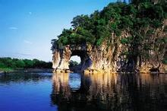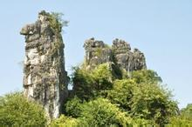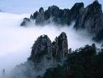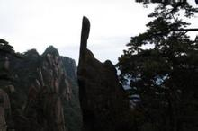

（ ） （ ） （ ） （ ）

小朋友，祖国山水无限好，大自然的鬼斧神工赐予了中华无数的秀美景象。有机会到大自然走走，感受自然界迷人的风光。

